Leistungsstarke Citizen Drehtechnologie:
Cincom Langdreher: Der richtige Dreh zur Präzision auf höchstem Niveau

Der aktuelle Maßstab für die wirtschaftliche Produktion von Kleinteilen

Flexibel und präzise mit höchster Performance bei der Herstellung von langen Bauteilen mit kleinen Durchmessern – Cincom CNC-Langdreher aus dem Hause der Citizen Machinery Europe GmbH sind mit diesen Eigenschaften erste Wahl vieler Hersteller von Präzisionskomponenten in den unterschiedlichsten Schlüsselindustrien. Als Pionier und Trendsetter zugleich stellen die innovativen Maschinenbauer mit Sitz in Esslingen, Villingendorf, Neuss und Radebeul stets zukunftsfähige Drehtechnologie bereit, mit denen Anwender das Optimum an Qualität und Profit erreichen können. Möglich wird dies durch kundenindividuelle Anlagenkonfigurationen und der Integration wegweisender Entwicklungen und ausgereifter Standards, etwa der LFV- und ATC-Technologie, Laserbearbeitung oder Industrie 4.0-Konnektivität.

Die Einsatzgebiete von Cincom Langdrehern sind nahezu beliebig weit: Sie reichen von Ventil- und Hydraulikkomponenten, etwa für Beatmungsgeräte im Marktsegment Pneumatik und Hydraulik, über Bauteile für Airbags im Bereich Automotive und Mikromechanik in der Uhren- und Schmuckindustrie bis hin zu Medizintechnikkomponenten wie Implantate oder Knochenschrauben.

Sascha Gersmann, Leiter Marketing bei Citizen Machinery Europe: „Die Herstellung – von zum Teil auch sicherheitssensiblen – Präzisionsbauteilen ist davon abhängig, dass die richtigen Drehautomaten zur Verfügung stehen. Bei den extrem engen Toleranzfeldern in den genannten Industriezweigen benötigt der Anwender gleichzeitig leistungsstarke Drehtechnologie, die möglichst einfach und weitgehend automatisierte Prozesslösungen bietet, denn es geht darum, Fehlerquellen zu reduzieren und zudem viel Bearbeitungszeit einzusparen. Cincom Langdreher sind dank moderner Fertigungsverfahren, innovativer Applikationen und individueller Anpassung stets so ausgelegt, dass Hersteller unterschiedlichster Branchen entscheidende Wettbewerbsvorteile generieren können.“

Für die vielfältigen Anwendungsgebiete stellt Citizen ein breites Cincom Langdreherportfolio bereit: von der R04 über die M16 bis hin zur L12. Hinter diesen kurzen Bezeichnungen stecken Cincom Hochleistungsmaschinen, die sich besonders für anspruchsvolle Bearbeitungsziele eignen. Die Anlagen verfügen über ein Maschinenbett aus einem Spezialguss und gewährleisten so eine hohe Steifigkeit und zuverlässige Stabilität ohne störende Schwingungen und Vibrationen während der Bearbeitung. Damit es zu keinem beeinträchtigenden Wärmeeintrag ins Maschinenbett kommen kann, ist der Kühlmitteltank getrennt positioniert. Ein weiterer Vorteil: Die meisten Cincom Modelle können innerhalb von 30 Minuten von einem Langdreher zu einem Kurzdreher umgebaut werden. So profitieren Hersteller von größtmöglicher Variabilität an Werkzeugen und Handling.

Neue Entwicklungen als Effizienzbooster
Ein Beispiel ist das „Effizienzwunder“ Cincom MC20: Ausgestattet mit drei beziehungsweise vier Spindelmodulen, die simultan arbeiten und sich das Werkstück vollautomatisch weiterreichen, haben lästige Stillstandzeiten, aufwändige Ladevorgänge bzw. Umrüstvorgänge auf verschiedene Bearbeitungsmaschinen mit Transfer-Ungenauigkeiten ein Ende, verspricht der Hersteller. Hervorragende Prozesssicherheit garantiert das patentierte LFV-Verfahren (Low frequency vibration cutting) auf jeder Spindel, eine von Citizen Machinery entwickelte, universell einsetzbare und hocheffiziente Zerspantechnologie, die unter anderem Schluss macht mit langen Wirrspänen und damit verbundenen Maschinenstopps. Dank LFV werden die Späne definiert gebrochen. Der Schneidwiderstand wird verringert, Aufbauschneiden vermieden und die Werkzeugstandzeit kann deutlich verlängert werden.

Mit der inzwischen dritten Generation der Cincom MC20 schafft es Citizen, neben verkürzten Zykluszeiten auch das Schonen von Ressourcen bei gleichzeitig hoher Produktivität unter einen Hut zu bringen: Neben der Fertigung von Stangenmaterial erlaubt diese Drehmaschine vor allem die schnelle, wirtschaftliche und platzsparende Produktion von Kaltschmiedeteilen. Dazu lässt sich die Cincom MC20 passgenau auf die zu fertigenden Teile hin vorbereiten.

Sascha Gersmann: „Wer einen hohen Teile-Output hat, profitiert sehr schnell von den kurzen Zykluszeiten und der konsequenten Simultanbearbeitung. Rechnet man noch ein, dass die MC20 drei oder bis zu vier Einzelanlagen ersetzen kann, ist ein rascher Return-on-Investment gewährleistet. Darüber hinaus ist die Cincom MC20 ein Beispiel dafür, dass es bei uns keine Maschine von der Stange gibt. Entsprechend werden die Citizen Maschinen exakt auf das herzustellende Teil beziehungsweise die Teilefamilie hin konfiguriert. Dazu schauen sich die Citizen-Ingenieure die technischen Zeichnungen der Werkstücke an und schlagen passende Konfigurationen inklusive neuer Technologien und Entwicklungen vor.“

Hervorragend zur Vorder- und Rückseitenbearbeitung von komplexen Bauteilen wie etwa Schließzylindern oder Medizin- und Dentalkomponenten geeignet ist die Cincom L-Serie mit ihrer flexiblen Maschinentechnologie. In der neuen Ausbaustufe L20-XII ATC (Automatic Tool Changer) führte Citizen ein hoch effizientes, automatisches Werkzeugwechsel-System ein, das die Auswahl-Möglichkeiten um ein Vielfaches erhöht. Mit ATC-Werkzeugen sowie den bestehenden Dreh- und angetriebenen Werkzeugen für die Querbearbeitung kombiniert die Cincom L20-XII ATC die hohe Bearbeitungsgeschwindigkeit eines Langdrehautomaten beziehungsweise Linearmaschinenkonzepts mit der enormen Vielseitigkeit eines Drehzentrums mit Werkzeugrevolvern – und das ohne jede Einbuße bei der Bedienerfreundlichkeit und mit allen Freiheiten in der Vorder- und Rückseitenbearbeitung. Neben der B-Achsen-Bearbeitung bieten sich vielfältige weitere Anwendungsmöglichkeiten für die ATC-Werkzeugbestückung an. Dazu gehört auch die Quer- und Stirnseitenbearbeitung mit unterschiedlichsten Werkzeugen, darunter etwa Schlitz- und Wälzfräser.

Bei der Fertigung verschiedener Werkstücktypen bis hin zu komplexen Teilen sorgt ATC für problemlose Werkzeugeinrichtung und für die Bearbeitung in einer einzigen Aufspannung. Das erweitert das Anwendungsspektrum etwa der L20-XII ATC ungemein, senkt die Nebenzeiten und erhöht die Bearbeitungsqualität, da das Bauteil die Anlage zur Weiterverarbeitung nicht verlassen bzw. umgespannt werden muss.

Ein weiteres Feature ist die Integration des Laserschneidens auf der Cincom L20. Es sorgt für eine neue Qualität der Präzision beim Ausschneiden komplexer Strukturen in sehr dünnen Materialien etwa zur Herstellung feiner Stege sowie von kleinsten Eckenradien an medizinischen Instrumenten, Automobilkomponenten oder Bauteilen für die Luft- und Raumfahrt.

Sascha Gersmann: „Cincom Langdreher mit ihrem hoch leistungsfähigen Innenleben und vielen pfiffigen Features sind Citizens Antwort auf die Forderung nach hochpräzisen Kleinstteilen. Wir entwickeln im europäischen Technologiezentrum in Esslingen kundenindividuelle Maschinenkonzepte sowie Fertigungsprogramme und arbeiten mit hochkarätigen Technologiezulieferern zusammen, so etwa im Steuerungsbereich. In Kombination mit umfassenden Schulungs- und Serviceangeboten lassen sich auch für Hersteller, die bislang noch keine Erfahrung mit Langdrehmaschinen haben, innerhalb kürzester Zeit Rationalisierungspotenziale erschließen. Bei vergleichsweise niedrigen Investitionskosten verschlanken Cincom Langdreher den Fertigungsprozess deutlich, die Gesamtdurchlaufzeit der Werkstücke verkürzt sich und die Flexibilität der Produktionsabläufe steigt.“

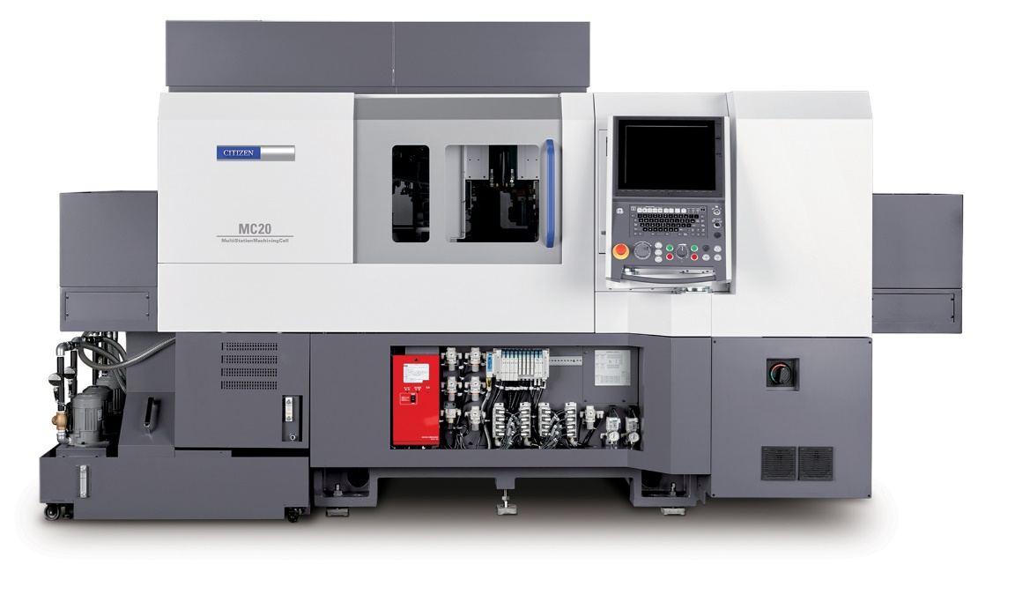

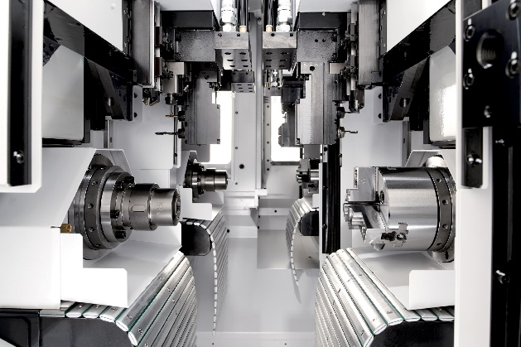
Das „Effizienzwunder“ Cincom MC20 erlaubt neben der Bearbeitung von Stangenmaterial auch die schnelle, wirtschaftliche und platzsparende Produktion von Kaltschmiedeteilen. Dazu lässt sich die Cincom MC20 passgenau auf die zu fertigenden Teile hin vorbereiten.

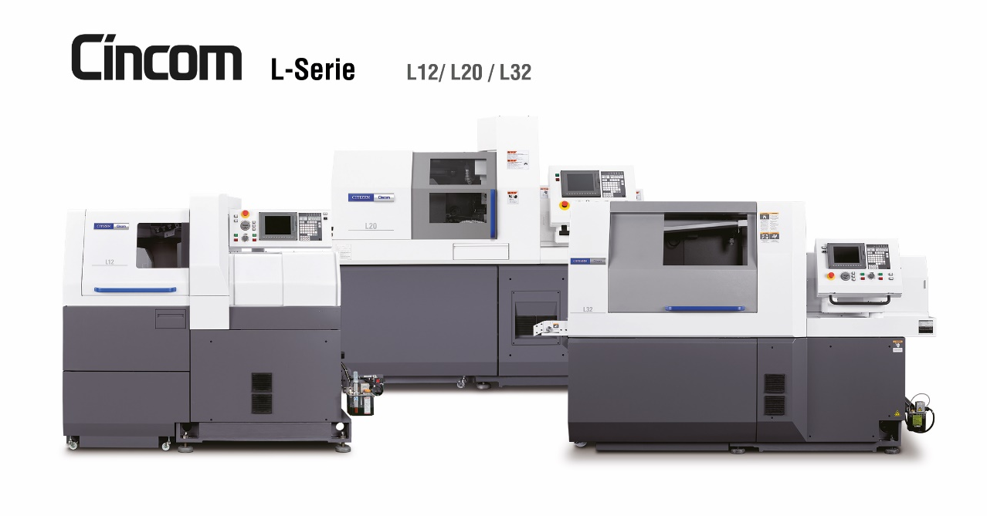

Hervorragend geeignet zur Vorder- und Rückseitenbearbeitung von komplexen Bauteilen wie etwa Schließzylindern oder Medizin- und Dentalkomponenten ist die Cincom L-Serie mit ihrer flexiblen Maschinentechnologie.

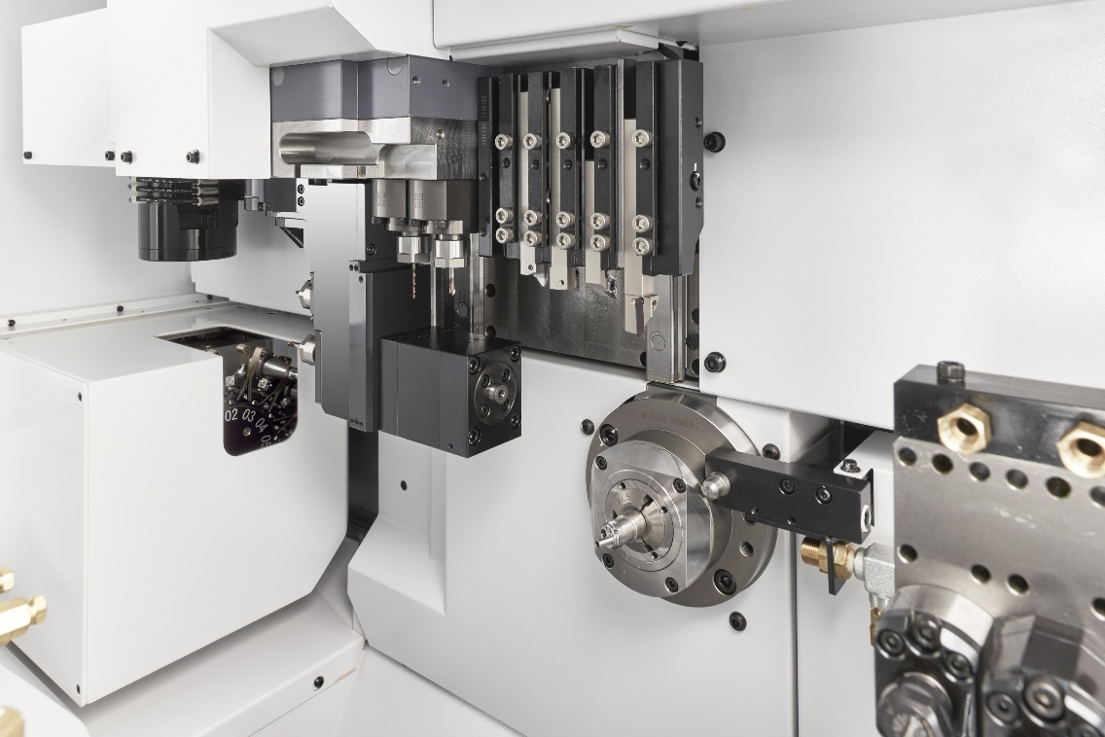

In der neuen Ausbaustufe L20-XII ATC (Automatic Tool Changer) führte Citizen ein hoch effizientes, automatisches Werkzeugwechsel-System ein, das die Auswahl-Möglichkeiten um ein Vielfaches erhöht.

Fotos: Citizen Machinery
Europe GmbH

Weitere Informationen:
Citizen Machinery Europe GmbH
Mettinger Straße 11
73728 Esslingen
Deutschland
Sascha Gersmann
Leiter Marketing
und Großkundenbetreuer
Tel.: +49 711 3906-0
marketing@citizen.de
www.citizen.de
Ansprechpartner Österreich:
Capro Werkzeugmaschinen
und Service GmbH
Bundesstraße 1
7531 Kemeten
Österreich
Tel.: +43 3352 20124
Fax: +43 3352 20125
E-Mail: capro@aon.at
Ansprechpartner Schweiz
(für Cincom):
Suvema AG
Werkzeugmaschinen
Grüttstraße 106
4562 Biberist
Schweiz
Tel.: +41 32 6744111
Fax: +41 32 6744110
E-Mail: info@suvema.ch www.suvema.ch
Ansprechpartner Schweiz
(für Miyano):
NEWEMAG AG
Acherfang 8
6274 Eschenbach
Schweiz
Tel.: +41 41 7983100
Fax: +41 41 7901054
E-Mail: info@newemag.ch www.newemag.ch

Hinweis an die Redaktion:
Text und Fotos können bei KSKOMM,
Tel.: +49 2623 900780,
E-Mail: ks@kskomm.de,
als Dateien angefordert werden.

